2025007973

KUPNÍ SMLOUVA
uzavřená v souladu s ustanovením § 2079 a násl. zákona č. 89/2012 Sb., občanský zákoník,
mezi níže uvedenými smluvními stranami
Jméno: | Zdravotnická záchranná služba Jihomoravského kraje, příspěvková organizace
Sídlo: | Kamenice 798/1 d, 625 00 Brno
Jednající: | MUDr. Hana Albrechtová, ředitelka
Kontaktní osoba: | .......​.........​.....................​......................................
 | ......​..................
IČO:  DIČ:  Zápis v OR: | 00346292  CZ00346292  Krajský soud v Brně sp. zn. Pr 1245
Bankovní spojení (číslo účtu): | MONETA Money Bank, a.s., č. ú. 117203514/0600
(dále jen „kupující'“

a  Jméno: | JNL s.r.o.
Sídlo: | Užovce 26, 082 66, Užovce, Slovenská republika
Jednající: | Ing. Patrik Čech
Kontaktní osoba: | ..............​...............
IČO:  DIČ: | 51026414  SK2120572300
Zápis v OR: | Obchodný register Okresného súdu Prešov, oddiel: Sro, vložka č. 35015/P
Bankovní spojení (číslo účtu): | SK25 1100 0000 0028 2100 6337
,(dále jen „prodávající“)

- Prodávající je oprávněn na základě svého vlastnického práva nakládat se zbožím v podobě:
- 120 ks zelených vest „Vedoucí lékař',
- 120 ks červených vest „Vedoucí zdravotnické složky“,
- 120 ks vest šachovnicový vzor „Vedoucí odsunu“,
- 27 ks taktických vest.
Podrobná specifikace zboží je uvedena v příloze č. 1, která je nedílnou součástí této kupní smlouvy.
- Prodávající se zavazuje dodat zboží s veškerými písemnými doklady, které jsou potřebné k používání tohoto zboží podle čl. 1 této smlouvy kupujícímu, a kupující kupuje toto zboží do vlastnictví Jihomoravského kraje, jako svého zřizovatele, za kupní cenu podle čl. 6 této smlouvy.
- Prodávající se zavazuje splnit svůj závazek k dodání zboží podle čl. 1 ve lhůtě do 45 dnů od nabytí účinnosti této smlouvy, a to v místě splnění tohoto závazku, kterým je sídlo kupujícího dle záhlaví této smlouvy.
- Závazek prodávajícíhp k dodání zboží podle čl. 1 této smlouvy se pak považuje za splněný po faktickém předání a převzetí tohoto zboží, prostého všech vad, na základě písemného předávacího protokolu, podepsaného oběma stranami.
- Nebezpečí škody na převáděném zboží přechází z prodávajícího na kupujícího dnem faktického převzetí tohoto zboží, vlastnické právo ke zboží podle čl. 1 této smlouvy přechází dnem splnění závazku prodávajícího k dodání zboží podle čl. 1 této smlouvy způsobem podle či. 4 této smlouvy.
- Kupující se zavazuje zaplatit prodávajícímu za předmět koupě a prodeje podle čl. 1 této smlouvy kupní cenu ve výši:
297 576 Kč bez DPH*
*DPH splatná v zemi kupujícího 21 % dle platných právních předpisů.
Součástí této ceny jsou veškeré náklady prodávajícího na splnění jeho závazku k dodání zboží podle této smlouvy. Změna ceny je možná pouze v případě zákonné změny sazby DPH.
- Kupní cena podle čl. 6 této smlouvy je splatná na účet prodávajícího po úplném splnění závazku prodávajícího k dodání zboží podle čl. 1 této smlouvy způsobem podle čl. 4 této smlouvy, a to ve lhůtě do 30 dnů ode dne doručení jejího písemného vyúčtování (daňového dokladu/faktury). Faktura bude doručena elektronicky na e-mail ................................... a.​....................................... Na faktuře musí být mimo jiné vždy uvedeno toto číslo veřejné zakázky, ke které se faktura vztahuje: P25V00003405. Součástí faktury bude rovněž kopie oboustranně podepsaného předávacího protokolu dle čl. 4 této smlouvy. Nebude-li faktura splňovat veškeré náležitosti daňového dokladu podle zákona a další náležitosti podle této smlouvy, je kupující oprávněn vrátit takovou fakturu prodávajícímu k opravě, přičemž doba její splatnosti začne znovu celá běžet ode dne doručení opravené faktury kupujícímu.
- S převodem zboží podle čl. 1 této smlouvy je spojena záruka za jeho jakost v trvání 24 měsíců, počítáno ode dne úplného splnění závazku prodávajícího k dodání tohoto zboží. V rámci záruky se prodávající zavazuje, že zboží podle čl. 1 této smlouvy bude mít po dobu uvedené záruční lhůty vlastnosti, které jsou stanoveny právními předpisy nebo technickými normami nebo jsou u zboží tohoto druhu obvyklé, a že bude po dobu záruční lhůty bezplatně odstraňovat vady, které se na zboží podle čl. 1 této smlouvy vyskytnou, a to ve lhůtě do 30 dnů od doručení příslušné písemné nebo e-mailové reklamace kupujícího.
- Pro případ sporu o oprávněnost reklamace se kupujícímu vyhrazuje právo nechat vyhotovit k prověření jakosti zboží soudně znalecký posudek, jehož výroku se obě strany zavazují podřizovat s tím, že náklady na vyhotovení tohoto posudku se zavazuje nést ten účastník tohoto sporu, kterému tento posudek nedal zapravdu.
- Pro případ prodlení se splněním závazku prodávajícího k dodání zboží ve lhůtě podle čl. 3 této smlouvy se prodávající zavazuje platit kupujícímu smluvní pokutu ve výši 0,1 % z kupní ceny podle čl. 6 této smlouvy za každý započatý den tohoto prodlení. Pro případ prodlení s odstraněním vady ve lhůtě podle čl. 8 této smlouvy se prodávající zavazuje platit kupujícímu smluvní pokutu ve výši 500,- Kč za každý započatý den prodlení s odstraněním vady. Obě strany se dohodly, že zaplacením smluvní pokuty podle této smlouvy není nijak dotčeno právo kupujícího na náhradu škody v plné výši. Tímto ujednáním se přitom vylučuje aplikace § 2050 na vztah mezi oběma stranami podle této smlouvy.
- Pro případ prodlení prodávajícího se splněním jeho závazku k dodání zboží ve lhůtě podle čl. 3 této smlouvy o více, než 2 týdny nebo pro případ výskytu neodstranitelné vady resp. výskytu 3 a více vad na jednom kusu zboží, a to i postupně, je kupující oprávněn odstoupit od této smlouvy s účinky ex tunc.
- Pro případ prodlení kupujícího se zaplacením kupní ceny ve lhůtě podle čl. 7 této smlouvy se kupující zavazuje zaplatit prodávajícímu smluvní pokutu ve výši 0,1 % z dlužné částky. Pro případ
tohoto prodlení o víc, než 2 týdny, je prodávající oprávněn od této smlouvy odstoupit s účinky ex tunc.
- Není-li touto smlouvou ujednáno jinak, řídí se vzájemný právní vztah mezi kupujícím a prodávajícím při realizaci této smlouvy ustanovení § 2079 a násl. občanského zákoníku, přičemž tato právní úprava má přednost před nepsanými obchodními zvyklostmi. Tímto ujednáním se přitom vylučuje aplikaci § 558 občanského zákoníku na vztah mezi oběma stranami podle této smlouvy.
- Předpokladem uzavření této smlouvy je její písemná forma a dohoda o jejích podstatných náležitostech, čímž se rozumí celý obsah této smlouvy, jak je uveden v čl. 1 až 19 této smlouvy. Kupující přitom předem vylučuje přijetí tohoto návrhu s dodatkem nebo odchylkou ve smyslu ust. § 1740 odst. 3 občanského zákoníku.
- Tuto smlouvu lze změnit nebo zrušit pouze jinou písemnou dohodou obou smluvních stran ve formě číslovaného dodatku.
- Tato smlouva bude uveřejněna prostřednictvím registru smluv postupem dle zákona č. 340/2015 Sb., o zvláštních podmínkách účinnosti některých smluv, uveřejňování těchto smluv a o registru smluv (zákon o registru smluv), v platném znění. Smluvní strany se dohodly, že uveřejnění v registru smluv (ISRS) včetně uvedení metadat provede kupující.
- Tato smlouva nabývá účinnosti dnem jejího uveřejnění v registru smluv dle čl. 16.
- Prodávající uděluje kupujícímu svůj výslovný souhlas se zveřejněním podmínek této smlouvy v rozsahu a za podmínek vyplývajících z příslušných právních předpisů (zejména zákona č. 106/1999 Sb., o svobodném přístupu k informacím, v platném znění).
- Tato smlouva se vyhotovuje ve dvou stejnopisech s platností originálu, z nichž každá ze smluvních stran obdrží jedno vyhotovení. V případě, že je tato smlouva uzavřena elektronickými prostředky, obdrží každá smluvní strana jeden identický elektronický soubor.
V Uzovciach dne 13.10.2025
V Brně dne
IUII IRr r Digitálněpodepsal MUDr.
Iviuur. nand I Hana Albrechtová
Albrechtová_{z}/^S

ING Patrik

Čpr h Zj3át+im: 2025.10.13

VwCL I 1 // 15:25:46 +02'00'
Ing. Patrik Čech konateí prodávající
MUDr. Hana Albrechtová ředitelka kupující
Příloha č. 1 Technická specifikace, ceník

Technická specifikace zelených a červených vest a vest šachovnicový vzor:
- Materiál:
- Vrchní materiál: 100 % polyester
o Gramáž: cca 165-180 g/m²
- Povrchová úprava: odolná proti nečistotám, prodyšná
- Barevné provedení-.
- Červená - RAL 3020
- Zelená - RAL 6018
- Modrá - RAL 5015
- Šachovnice čemo-bílá - rozměr polí 3,5 x 3,5 cm
- Konstrukce a střih:
o Střih vesty je volný, obléká se přes hlavu (výstřih typu „U“)
o Vesta se skládá z předního a zadního dílu, které jsou spojeny na ramenou a fixovány v pase dvěma nastavitelnými popruhy se suchým zipem
- Spodní okraj vesty je mírně zaoblený
- Vesta je po celém obvodu olemována černou lemovkou pro zvýšení odolnosti a estetický vzhled
- Reflexní prvky:
o Po obvodu spodní části předního i zadního dílu jsou 2* šikmo šrafované retroreflexní pruhy dle EN ISO 20471 - šířka cca 5 cm
- Popruhy:
o V bočních částech jsou dva fixační popruhy s černým suchým zipem pro nastavení šířky vesty (připevněné k přednímu dílu)
o Délka popruhů je nastavitelná, šířka cca 2,5-3 cm
- Potisk a označení:

o Přední díl:
- Reflexní potisk: „VEDOUCÍ ZDRAVOTNICKÉ SLOŽKY“ (centrováno v horní části)
- Dva malé suché zipy (pravděpodobně pro identifikační štítek nebo označení)

o Zadní díl:
- Reflexní potisk: „VEDOUCÍ ZDRAVOTNICKÉ SLOŽKY“ (centrováno)
- Pod textem je aplikováno logo ZZS JMK v plnobarevném provedení (orientované vpravo, rozměry dle grafiky)
- Velikost:
o Univerzální nastavitelná velikost
- Volitelné úpravy:
o Možnost změny barevnosti, textu, potisku
- Vizuál:
o (není specifikováno, pravděpodobně následuje obrázek nebo grafický návrh)
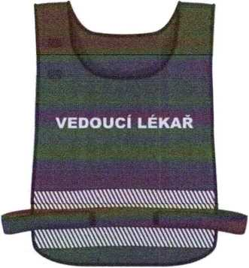
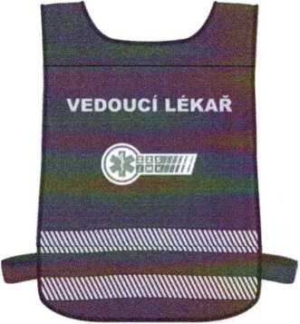
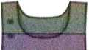
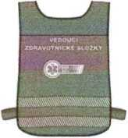
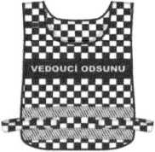


UiWw

Technická specifikace taktických vest:

Účel:
- OOPP pro členy výjezdové skupiny při poskytování TSČ, s retroreflexními pásy
- vhodná na celodenní nošení v terénu, celoroční, komfortní, prodyšná, paropropustná
- zajišťující dobrou viditelnost v nebezpečných situacích za dne i v noci

Normy:
- ČSN EN ISO 13688 (Ochranné oděvy — Všeobecné požadavky)
- ČSN EN ISO 13402-l;2;3 (Označování velikosti oblečení)
- ČSN EN ISO 3758 (Symboly pro ošetření)

Materiál/barva:
- Materiál 1: základní materiál (použití na přední díl od hrudi po spodek a zadní díl od lopatek po spodek)
- osnovní filetový úplet s oky o velikosti cca 1-2 mm vzdálené od sebe cca 3-5 mm
- složení: 100 % polyester
gramáž: 200-310 g/m²
- Materiál 2: kombinační materiál (zadní díl od lopatek po plece, přední díl od prs po plece, všechny vnější kapsy, kapsy pro pera
- tkanina, tzv. DOBBY vazba: příčně lomený kepr se stejným obojstranným efektem
- složení: 80% polyester / 20% bavlna, tolerance ±3% gramáž: 270-290 g/m²
- barva obou materiálů: modrá RAL 5015
- Retroreflexní plastový našívací pás — bílý mikroprismatický 5 cm široký, pouze na ramenní části bílý s potiskem modré hvězdy života 5 cm široký (dle obrázku)
- lemovací popruh — 20 mm široký barva černá (po zašití jel cm na vrchní straně a 1 cm na vnitřní straně olemované části)
- ostatní popruhy - barva černá - šíře dle popisu v ZD
- velcra - barva černá
- Technologie pevnosti šití a pružnosti spojovacího materiálu (nití) musí být vždy přizpůsobena vlastnostem materiálu tak, aby výsledný efekt byl vyrovnaný, nesmí způsobit zvlnění ve švech ani trhání spojů tahem ve švech. Šití musí být plynulé s řádným ukončením začátků a konců, začištěno bez odstávajících nití a zajištěno proti párání. Části oděvů, jež podléhají vyšší námaze, musí být jištěny zesílenými švy.

Provedení:
- Unisex S-XXXL
- velikosti v souladu s ČSN EN ISO 13402-l;2;3

Střih:
- Přední díly a zadní díl jsou členěný na ramenou, na boků regulačním systémem řešený pomocí zipsů v černé barvě. Okraje vesty jsou olemovány lemovacím popruhem v barvě černé.
- Na pravém předním dílu ve spodní části blíže zdrhovadla je našita z vnější strany měchová kapsa, rozměry 8 cm (+/- 0,2 cm) šířka, 16 cm (+/- 0,2 cm) výška, 3 cm (+/- 0,2 cm) hloubka. Kapsa je krytá patkou, zapínání na stuhový uzávěr shora. Přes kapsu a klopu kapsy jsou našity dva retroreflexní pruhy široké 5 cm viz popis mze.
- Na levém předním dílu ve spodní části blíže bočního švu je našita z vnější strany měchová kapsa na vysílačku bez klopy, rozměry 8 cm (+/- 0,2 cm) šířka, 16 cm (+/- 0,2 cm) výška, 3,5 cm (+/- 0,2 cm) hloubka. Přes kapsu jsou našity dva retroreflexní pruhy široké 5 cm viz popis níže. Na kapse a uvnitř kapsy našity stuhové uzávěry (mechová část - šíře 4 cm a minimálně o délce 5 cm), pro přichycení poutka na vysílačku. Poutko na vysílačku je tvořené dvěma kulatými pruženkami o průměru 3-5 mm, dlouhými cca 15 cm. Tyto pruženky jsou všity na každé straně mezi černý popruh šíře 4 cm a délky 6 cm na jedné straně a 2,5 cm na druhé straně. Kratší popruh je plně podšitý černým stuhovým uzávěrem (háčková část) a delší je podšitý v délce 4,5 cm stuhovým uzávěrem (háčková část), tak aby volný okraj v délce 1,5 cm byl bez uzávěru pro lepší úchyt. V horním rohu kapsy (u měchu) blíže k bočnímu dílu je všitá zápinka v délce 5 cm a šíře 1 cm, která je z vnitřní strany podšitá háčkovou části stuhového uzávěru. Protikus stuhového uzávěru je našit na PD vesty nad tímto rohem. Tato zápinka slouží k zapnutí kapsy, pokud nebude uvnitř vysílačka. Její účel je připnutí měchové kapsy pevněji k vestě, aby nepřekážela v pohybu záchranáře, pokud bude prázdná.
- Na levém předním dílu je umístěna vnitřní prostorová kapsa, krytá na zdrhovadlo (minimálně 22 cm), rozdělená na dvě části s dvoucestným zdrhovadlem. Přístup do kapsy je z vnější strany vesty z boku od hlavního zdrhovadla.
- Na pravém předním dílu ve spodní části jsou identické měchové kapsy jako na levém předním dílu našity zrcadlově oproti zdrhovadlu.
- Na pravém předním dílu je umístěna vnitřní prostorová kapsa, krytá na zdrhovadlo (minimálně 22 cm). Přístup do kapsy je z vnější strany vesty z boku od hlavního zdrhovadla.
- Vedle zdrhovadla kapsy pravého předního dílu je umístněná kapsa na pero, rozměř šířka 3,5 cm (+ 0,2 cm), výška 13,5 cm (+ 0,2 cm) modré barvy s horním okrajem olemovaným v černé barvě.
- Stejná kapsa na pero j e umístěná na levém předním díle.
- Vesta je vybavena regulačním systémem v oblasti boků pomocí zipu. Zip je našit vertikálně na bocích tak, že rozzipováním se obvod vesty zvětši (na obou stranách po cca 5 cm) a zazipováním zmenší. Regulační systém umožňuje jednotlivé velikosti regulovat cca o 10 cm po obvodu vesty (přes hrudník a pas. Regulace je technologicky řešena tak, aby i v případě rozzipování na maximální hodnoty obvodu a délky, byla zachována dostatečná pevnost sepnutí předního a zadního dílu vesty a navržena tak, aby bylo možné používat jednu velikost vesty po celý rok (v maximálním rozmezí např. na zimní bundu, v minimálním rozmezí např. na košili).
- Retroreflexní materiál s potiskem modré hvězdy života je našit přes ramena a také na zadním díle horizontálně v oblasti horní části lopatek (dle obrázku). Dále retroreflexní pruh bez potisku je našit kolem obvodu spodní části vesty, a to konkrétně 1. pruh umístěný min. 5 cm od spodního okraje vesty, následuje min. 5 cm mezera a 2. pruh umístěný ihned nad uvedenou mezerou, na levém i pravém předním dílu svisle mezi měchovou kapsou a sedlem.
- Všechny spodní měchové kapsy s patkou jsou zapínané na velero 3 cm širké. Délka velera je vždy o 2 cm kratší než šířka dané kapsy, na kterém je umístěné. V dolní části patek bližší k centrálnímu zipu jsou PVC úchytky na lepšil otvírám vřecek.
- Vesta se fixuje (zapíná) vepředu pomocí černého kostěného zdrhovadla (zoubky 5-6 mm).
- Na pravém předním dílu vesty (cca 0,5 -1 cm pod členěním sedla) je našitá mechová část stuhového uzávěru (velera) v barvě černé o šířce 2,5 cm v délce 10 cm pro upevnění nápisu (funkce / osobního čísla) které jsou aplikovány na přířez z polyesterového materiálu s háčkovou části velera a potisk je transferový reflexní stříbrný). Všechny velera jsou řezané laserem a mají oblý rohy. Na levé straně je našité poutko z tkalounu v barvě černé výška 2,5 -3 cm našité v šíři reflexního pásu (prošití je vertikální). Přez tkaloun je převelečené plastové oko. Na pravé straně je pod velerovou části našitá další měchová část uzávěru — šířka 6,5 cm a délka 9,5 cm pro upevnění pouzdra na ID karty (ID karty šířka 5,3 cm a délka 8,5 cm).
- Na zadním dílu v horní části je reflexní nápis ZZS JMK TÝM SPECIALIZOVANÝCH ČINNOSTÍ.
- Vesta je vybavena na obou ramenou v přední časti vodorovným popruhem (šíře 5 cm) všity do průramku a výstřihu vesty pod lemovku. V lemování límce zadního dílu našito poutko zavěšovací se zpevněním proti vytržení.
- Z vnější strany průkrčníku je pod vodorovní reflexní pas všitý popruh pro uchyceni, pro případnou záchranu a vytažení osoby, tzv. taktické madlo.

Povinné prvky:
- nápis „ZZS JMK. TÝM SPECIALIZOVANÝCH ČINNOSTÍ“ (sítotisk nebo nažehlovací reflexní fólie)
Z ve třech řádcích
Z výška hůlkového písma 1,7-2,0 cm, mezera 1,5-1,7 cm vč. diakritiky (výškové rozměry nápisu se odvíjejí od hodnot výše, které mají přednost oproti hodnotám, které jsou uvedeny na obrázku)
Z barva písma stříbrná retroreflexní
Z je umístěn na zadním dílu v horní části, těsně pod retroreflexním plastovým našívacím pásem o rozměrech 10,5 cm na výšku a v šířce dle šířky dílu příslušné konfekční velikosti
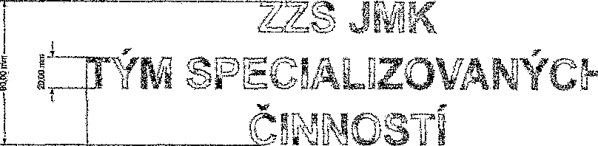
: —~ - « —0317^3 n«> —— ..

- průhledné pouzdro na identifikační kartu uživatele ve velikosti š. 8,5 cm a v. 5,4 cm (dizajn pouzdra dle nákresu v příloze)
- průhledná folia zatavena v černém PVC
- rozměiy délka 9,5 cm a šířka 6,4 cm
- na pravé straně hrudníku,
- zajištění proti otevírání pouzdra plastovým drukem
- odolné, nelámavé
- při praní na 60°C bez deformit
- odnímatelný přířez s výšivkou pracovní pozice a suchým zipem (přilne ke spodní části)
- na pravé straně
- rozměr přířezu je 10 cm x 2,5 cm, přířez má oblé rohy
• na přířezu bude pracovní pozice „záchranář“.
Z barva písma stříbrná retroreflexní
Z přední díl — vpravo v prsní části — různé pracovní pozice
o výška písma (rozsah dle pozic) - cca od lem - do 1,75 cm
■ délka nápisu (rozsah dle pozic) - cca od 4 cm - do 7 cm
- tkanice pro identifikaci uživatele — bílá tkanice cca 3x8 cm všita do vnitřního švu vesty sloužící k dopsání jména uživatele
- kulaté logo na levé straně sedla lOxlOcm, nášivka s transferovou potlačí.

Doplňky:
- možné úpravy detailů (kontrastní šití, barvy zipů a taháčků, event. grafické doplňky), které nezasahují do konstrukce oděvu a nemají vliv na certifikaci a konečnou cenu, po dohodě vybraného uchazeče se zadavatelem.

Ostatní náležitosti výrobku:
- označení etiketou obsahující název výrobku, označení výrobce, složení materiálu, velikost a symboly ošetření dle ČSN EN ISO 3758 (všití etikety do vnitřního švu vesty).
- zabalení každého výrobku do transparentního polyetylenového sáčku s označením velikosti zboží.
- způsob zpracování potisků nesmí ovlivnit komfort užívám a funkčnost vesty.
- splnění normy EN ISO 20471 pro retroreflexní pásy potřebné doložit závěrečným protokolem, v případě potřeby protokol o zkouškách, vydaných notifikovanou osobou nebo akreditovanou zkušebnou.

Základní sledované minimální parametry
Materiál 1. Vlastnosti základního materiálu - 100 % polyester, barva HiVis červená, osnovní filetový úplet s oky o velikosti cca 1-2 mm vzdálené od sebe cca 3-5 mm, úplet je ve dvou vrstvách)
Vlastnost | Hodnota | Norma
Složení | 100% polyester
Plošná hmotnost dvou vrstev | 200-310 g/m² | ČSN EN ISO  12127
Paropropustnost Ret | <3,0m²Pa/W | ČSN EN ISO 11092
Pevnost v protlaku 0 7,3 mm² | > 800 kPa | ČSN EN ISO 13938-1
Rozměrová stálost 5 praní min. 60 °C | >±5% | ČSN EN ISO 5077
Praní dle doporučené údržby | min. 60 °C | ČSN EN ISO 6330

Materiál 2. Vlastnosti kombinačního materiálu
Vlastnost | Hodnota | Norma
Složení | 80% polyester / 20% bavlna tolerance ±3%
Plošná hmotnost | 270-290 g/m² | ČSN EN ISO 12127
Vazba | příčně lomený kepr se stejným obojstranným efektem tzv. DOBBY | ISO 3572
Rozměrová stálost 5 praní min. 60 °C | >±3% | ČSN EN ISO 5077
Paropropustnost Ret | < 5 m²Pa/W | ČSN ENISO 11092
Pevnost v tahu (osnova/útek) | >2400/1300 N | ČSN EN ISO 13934-2
Odolnost vůči oděru (Martindale) při 12 kPa | > 100 000 cyklů | ČSN ENISO 12947-2
Žmolkovaní po 30 000 cyklech | 5 | ČSN ENISO 12945-2

Spray test | >4 | ČSN EN ISO 4920
Praní dle doporučené údržby | min. 60 °C | ČSN EN ISO 6330

Retroreflexní pásy Vlastnosti kombinačního materiálu
Retroreflexe pro retroreflexní pásy | oděr min.700 ohýbaní min.650 střídaní teplot min. 600 50 cyklů praní při 60 °C min. 220 vystavení dešti min. 350 | ČSN EN ISO 20471
Požadovaný počet pracích cyklů při 60 °C (retroreflexe) | limity dle ČSN EN ISO 20471 (min. 50) | ČSNEN ISO 20471

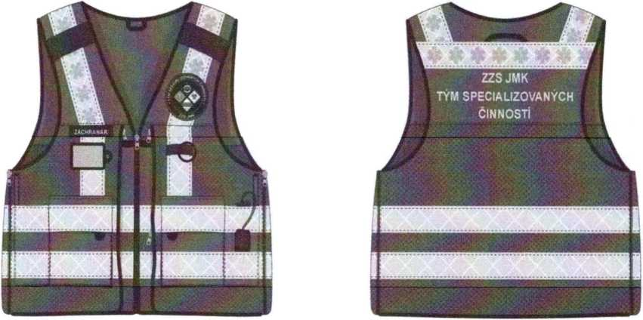

Průhledné pouzdro na identifikační kartu:

lícní strana
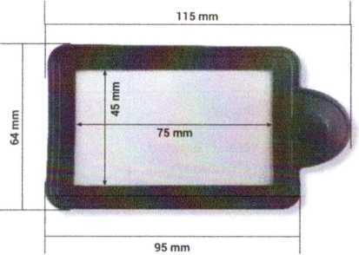

RUBNÍ STRANA
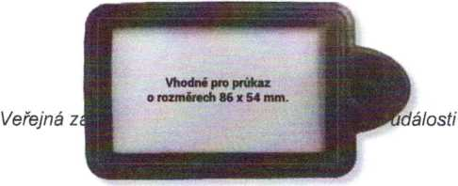
Taktické vesty budou dodány v těchto velikostech a kusech:
vel. S: | 9 ks
vel. M | 7 ks
vel. L | 2 ks
vel. XL | 8 ks
vel. 3XL | Iks

Ceník:
Dodávka sestává z 387 ks vest, z toho:
120 ks zelených vest „Vedoucí lékař“
120 ks červených vest „Vedoucí zdravotnické složky“
120 ks vest šachovnicový vzor „Vedoucí odsunu“
27 ks taktických vest (cena za tento typ vesty zvlášť)
Cena 1 ks vesty v Kč bez DPH*: 535,00
Cena 1 ks taktické vesty v Kč bez DPH*: 3 888,00
*POZN: DPH v zákonné výši 21 % bude uhrazena v zemi kupujícího.

